20 февраля в начальных классах прошел праздник, посвященный Дню защитника Отечества.
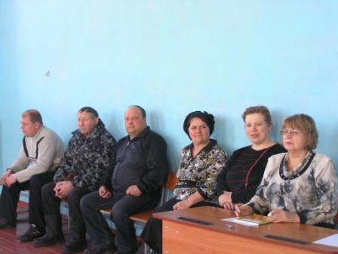
Начался праздник с презентации проекта учащихся 3 класса на тему «Кто нас защищает». Учащиеся рассказали и показали, какие виды и рода войск, оружие, техника есть сегодня в вооружённых силах России; рассказали о членах своих семей, которые служили в Армии.
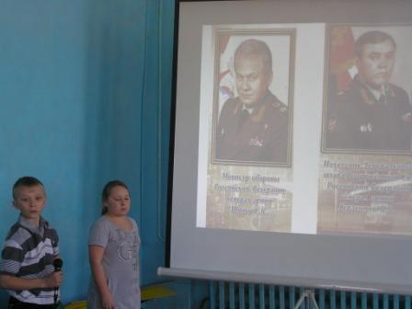
Продолжился праздник выступлениями учащихся, в которых они поздравили своих отцов, дедушек и мальчиков.
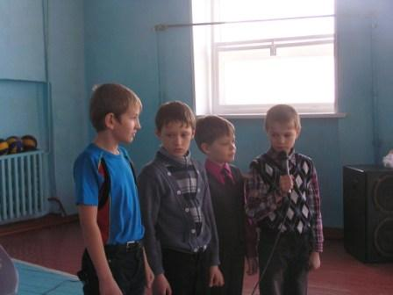
Так же прошли спортивные состязания команд мальчиков и пап. Был проведены конкурсы: «Русский солдат умом и силой богат», «Переноска продуктов», «Оденься быстрей», «Запомни все», «Бой петухов», «Секретная шифровка», «Составь поздравление».
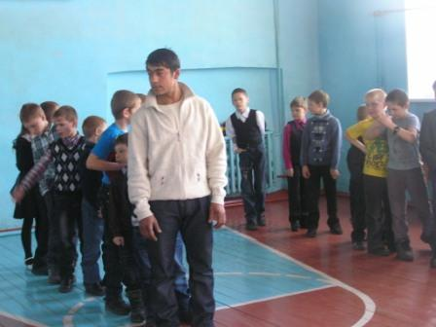
Закончился праздник традиционным чаепитием.

